Баловать нельзя контролировать: как найти бала

Лета Бережковская

Робин Берман – врач-психотерапевт, адъюнкт-профессор Калифорнийского университета в Лос-Анджелесе. Сертифицированный тренер программ «Сознательное родительство» и «Родительство – это просто», член попечительского совета психоневрологической больницы Стюарта и Линды Резник при Калифорнийском университете в Лос-Анджелесе в своей новой книге «Баловать нельзя контролировать» издательства «Альпина Паблишер» постаралась объяснить взрослым, как надо проявлять родительскую любовь и заботиться о своих детях, чтобы они выросли уверенными в себе, самостоятельными, счастливыми людьми, умеющими любить и делать счастливыми других.
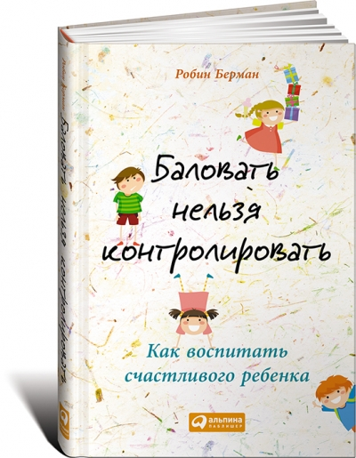
«Современные родители впали в очередную педагогическую крайность: сегодня считается правильным всячески баловать, поощрять детей, одобрять каждый их шаг и ни в коем случае не ругать и не огорчать.
Звучит вроде бы неплохо, однако на деле такой подход угрожает психологическому здоровью будущих поколений не меньше, чем родительская тирания, общепринятая для прошлых десятилетий. Избалованные, не привыкшие к самостоятельности дети вырастают инфантильными и фактически незрелыми личностями.
Робин Берман, дипломированный психотерапевт и мать троих детей, предлагает взять лучшее от прежней системы воспитания (когда потребности детей никого не интересовали) и от современной. В своей книге она постаралась объяснить взрослым, как надо проявлять родительскую любовь и заботиться о своих детях, чтобы они выросли уверенными в себе, самостоятельными, счастливыми людьми, умеющими любить и делать счастливыми других.
Мне никогда не были близки традиционные представления о родительстве, сохранившиеся с тех времен, когда ребенка видели, но не слышали, когда наказания были исключительно физическими и не заставляли себя долго ждать, а бить детей считалось вполне естественным.
Тогда пристыживание и запугивание воспринимались как действенные методы контроля детского поведения, и я не раз слышала от сегодняшних взрослых, что в детстве они боялись своих родителей или постоянно испытывали чувство стыда. Могу вас заверить в том, что это отнюдь не способствует воспитанию чувства собственного достоинства.
Сегодня поколение вечно отвергнутых детей выросло — и хочет уделять своим детям больше внимания, чем доставалось от родителей им самим. Эти новые родители читают книги, ходят на лекции, усваивают прогрессивные взгляды. Многие из них всерьез заботятся о том, чтобы воспитать в своих чадах самоуважение. Мне нравится их подход. Но, как во время игры в испорченный телефон, по ходу действия теряется его смысл.
В итоге вместо того, чтобы просто получить не принадлежавшее им прежде право голоса, дети становятся центром вселенной. Привычная семейная иерархия рушится, и ребенок становится боссом, помыкая старшими, как ему заблагорассудится. Каким-то образом идея воспитания у ребенка адекватной самооценки превратилась в стремление предоставить ему право вести себя как заблагорассудится, трястись над каждым его шагом, осыпать его чрезмерными похвалами, никогда не говорить «нет» — и все это из опасения задеть его чувства.
В попытках удовлетворять любое желание ребенка, чтобы сделать его счастливым, родители добиваются обратного результата. Маятник качнулся в другую сторону — и это привело к появлению целого поколения принцев и принцесс на горошине, каждый из которых считает себя избранным и при этом пасует перед малейшей трудностью.

Стремление привить детям чувство собственного достоинства обернулось своей изнаночной стороной — и все из-за непонимания, из чего, собственно, это чувство произрастает. Родители таких детей больше думают о знаках отличия, чем о результатах учебы, а конкуренцию считают важнее взаимопонимания.
Оказавшись в быстро меняющемся мире, мы потеряли способность смотреть вдаль, утратили внутреннюю гармонию и душевный покой. И разве это удивительно, что мы не сумели дать своим детям то, чем не обладаем сами? Маятник качнулся слишком сильно. В результате дети уже не чувствуют себя отверженными — вместо этого они превратились в объекты гиперопеки.
При этом их важнейшие глубинные потребности по-прежнему не удовлетворены. Из лучших побуждений мы оставили их беззащитными перед стрессом. В итоге дети и подростки все больше страдают от повышенного уровня беспокойства, от депрессии, наркозависимости и склонности к суицидам. И я считаю, что просто обязана помочь им.
Итак, неужели в воспитании невозможно избежать крайностей и найти золотую середину? Быть может, она в том, чтобы отобрать лучшее из опыта наших родителей и из новейших теорий, отбросив то, что не приносит пользы?»
Автор подробно и на примерах детей и родителей рассматривает ситуации из собственной психотерапевтической практики, а в конце каждой из глав дает рекомендации и делает выводы. Предлагаем читателям ознакомиться с основными постулатами современного родительства, где есть место и контролю, и балованию, другими словами – соблюден баланс.

Сейчас ненавидишь – потом благодаришь

1. Родитель – это великодушный диктатор. Правила позволяют ребенку чувствовать себя в безопасности.
2. Не давайте ребенку эмоционально подавлять вас. У эмоционально нестойких родителей вырастают эмоционально нестабильные дети.
3. Ребенок, получивший слишком много власти, чаще всего испытывает из-за этого дискомфорт.
4. Стараясь удовлетворить любой каприз ребенка, вы рискуете вырастить из него эгоцентрика, не способного справляться с жизненными трудностями.
5. Представьте себе, какое будущее ждет ребенка, который ни разу не был наказан за плохое поведение и в результате так и не научился отвечать за свои поступки. Вы хотели бы иметь дело с таким человеком, когда он станет взрослым?
6. Если вы говорите ребенку: «Еще раз сделаешь так — и я…», — сделайте то, что обещали. Настойчивость и умение доводить дело до конца необходимы для сохранения эмоционального спокойствия ребенка и вашего собственного душевного здоровья.
7. Помните о главной цели — вырастить из ребенка хорошего человека. Регулярно повторяйте мантру: «Сейчас ненавидишь — потом поблагодаришь».
8. Говорите меньше, сужайте пространство выбора, выбирайте простые формулировки. В данном случае чем меньше — тем лучше.
9. Говоря «нет», подразумевайте именно «нет».
10. Используйте технику «перевернутого торга»: чем больше ребенок спорит, тем меньше получает. Это работает не хуже волшебного заклинания.

